ЛГК-134 |  | Карусель «Вращающаяся пластинка»
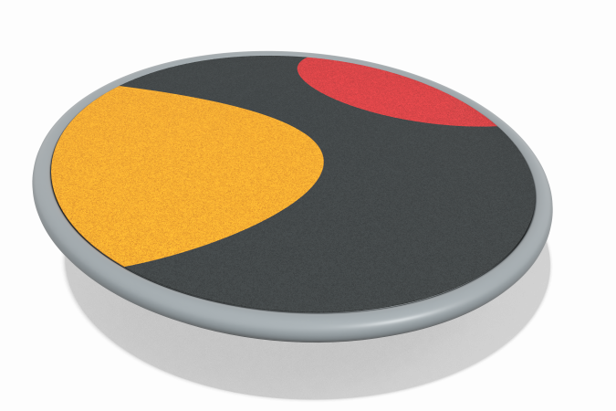

Размеры, мм: | 2000x2000x650 | Вес, кг: | 209
Характеристики материалов
Материалы: металл, резиновая крошка, влагостойкая фанера, порошковая краска, резиновая крошка, акриловая краска, порошковая краска.
Каркас диска должен быть выполнен из металлического профиля сечением от 60х30 мм.
Опору диска выполнить из металлической круглой трубы диаметром от 133 мм с толщиной стенки от 4 мм.
Все имеющиеся металлические детали должны быть окрашены порошковой полиэфирной краской.
Весь резьбовой крепеж применять оцинкованный.
Верхняя часть диска должна быть выполнена из высокопрочной влагостойкой фанеры толщиной не менее15 мм с нанесенной резиновой крошкой разных цветов.
Комплектация: Вращающийся диск в сборе – 1 компл.
Монтаж: Устройство опорных частей оборудования должно производиться с бетонированием.

